3. 美國經濟分析局 (Bureau of Economic Analysis, BEA) 是美國的政府單位，專門從事廣泛且多元的統計資料蒐集工作。請從該局網站 (www.bea.gov) 找出最近一年的美國商品與勞務之出口與進口資料，美國存在貿易順差或逆差？請計算貿易順差或逆差占出口的比例。

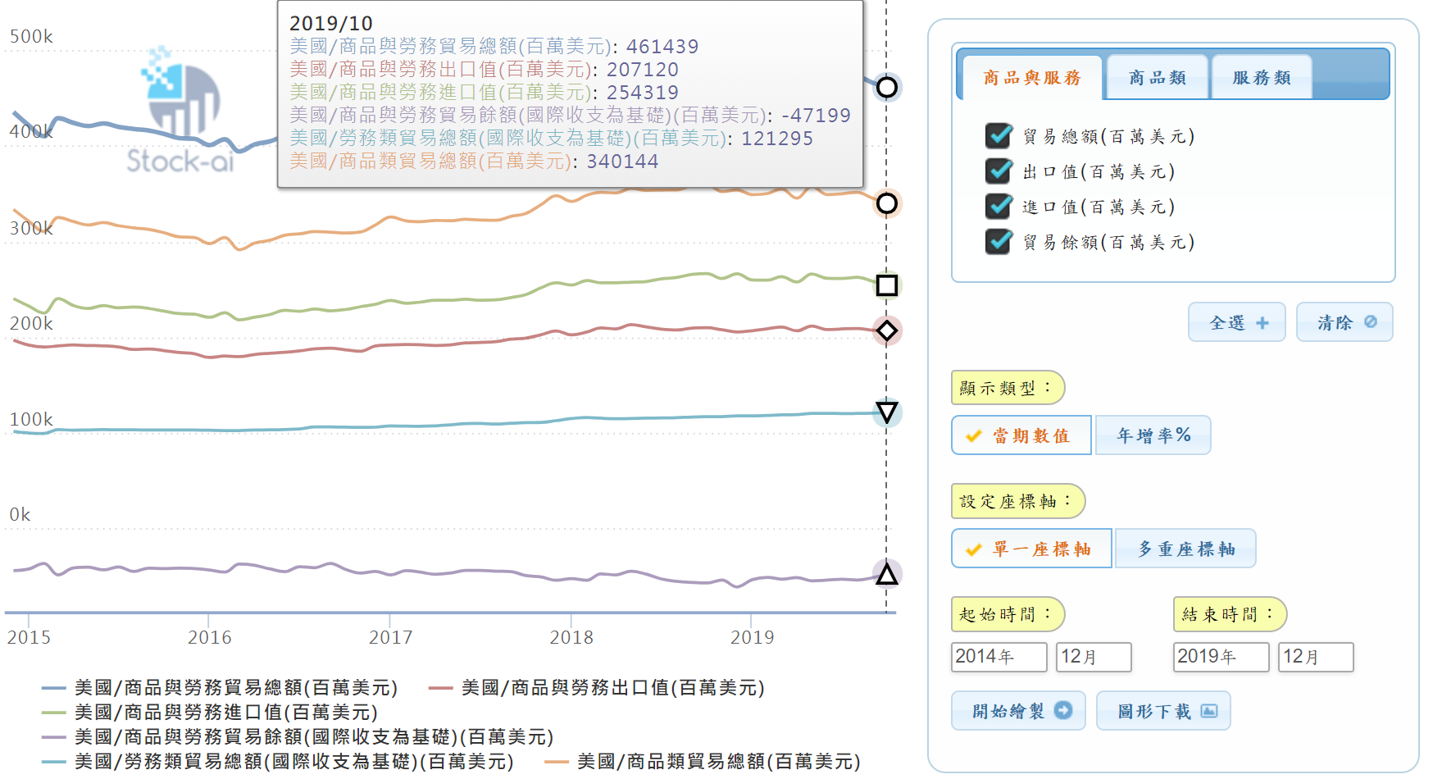

1. 出口:207120<進口:254319，貿易逆差
2. =18.558%

4. 下列敘述哪些是實是性？哪些是規範性？

a. 如果 Fed 提高利率水準，房屋需求可能會下跌。

b. Fed 應該提高利率水準讓通貨膨脹率維持在可接受的較低水準。

c. 由於經濟疲軟，明年的股票價格可能會下跌。

d. 調降資本利得稅（對股票市場的獲利課稅）會使股票價格上漲 10% 至 20%。

e. 如果沒有同時減免低所得者的稅收，國會就不應該調降資本利得稅。

實是性的主張是可以驗證的、可以推翻的，而規範性的主張是無法證實、也無法否定的

1. a、c、d
2. b、e

5. 下列何者為總體經濟學家研究的範疇？何者為個體經濟學家研究的範疇？

a. 通用汽車公司的全球營運。

b. 政府補貼糖價的影響。

c. 影響美國平均工資的因素。

d. 開發中國家的通貨膨脹率。

e. 減稅對消費支出的影響。

1. c、d、e
2. a、b